МКОУ Митрофановская СОШ
Кантемировского муниципального района
Воронежской области
выпуск № 8
(апрель 2014-2015)

Коротко о главном:
« В калейдоскопе школьных дел» стр.1

- В КАЛЕЙДОСКОПЕ ШКОЛЬНЫХ ДНЕЙ -

Среди разных чудес,
что пленят и манят,
Свет далёкой звезды
или вечность седых пирамид.
Есть одно, на котором всегда
остановится взгляд,
Это – женщина,
в ней природа все тайны хранит.

Вот и закончилась зима. За окнами по-весеннему ярко светит солнце, играя бликами в первых лужах, радостно звенит весенняя капель.
Весенние весёлые праздники прошли в нашей школе в преддверие Дня 8 марта: «Весенний КВН», «День, пахнущий мимозой», «Весенние посиделки» и т.д. Девчонки всех классов показывали свои таланты, творческое мастерство, артистизм, интеллектуальные способности. Оригинальные задания в конкурсах «Домохозяйка», «Мотальщицы», «Самая обаятельная и привлекательная» принесли массу позитива, весёлых моментов и положительных эмоций участницам и болельщикам. В конкурсе «Салон красоты» девочки демонстрировали свои способности в создании причесок мальчишкам, а мальчики, в свою очередь, пробовали свои силы в роли визажистов.

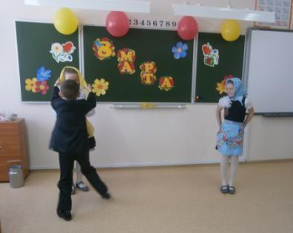

Праздник 8 Марта в 4 «Б» классе
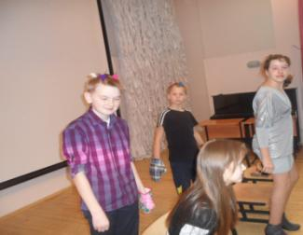

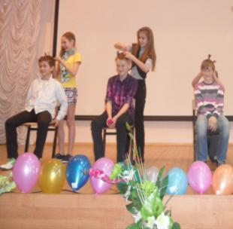

Конкурс «Хохолки» в «Салоне красоты» 5-6 классы

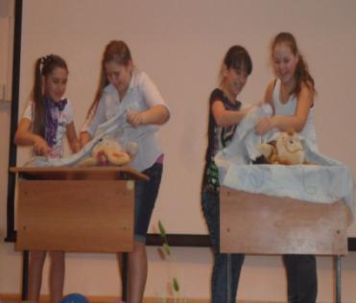

«Попробуйте, девчушки, запеленать зверюшку!»

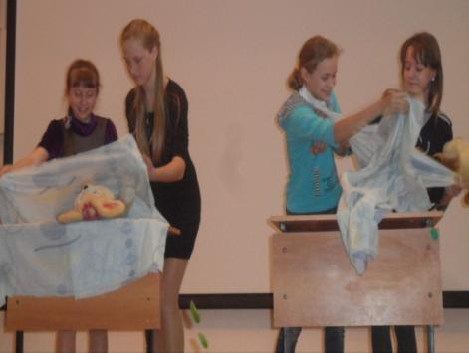

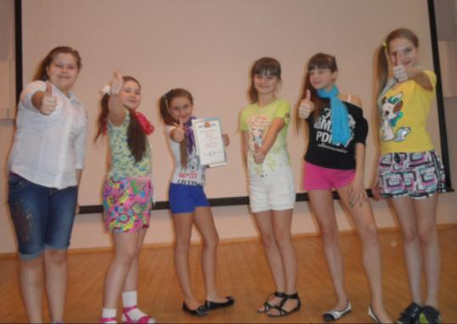
Команда 6 «А» класса «Веснушки» - победители весенней игры КВН среди 5-6 классов
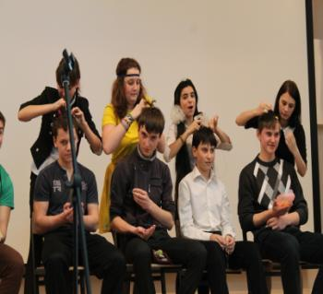
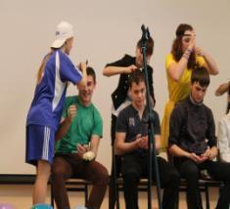
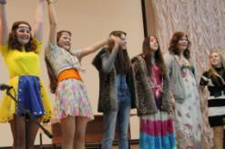

Конкурсная программа
«Весенние посиделки» в 9 -11 класса

Оглянись на предков наших,
На героев прошлых дней.
Вспоминай их добрым словом,
Слава им, борцам суровым!
Слава нашей стороне!
Слава русской старине!
Весна открывает целую череду самых светлых и прекрасных праздников: Международный женский день, Благовещение, Пасха, День Победы, Неделя славянской письменности и культуры. В чудесный хоровод этих праздников вплетается новый праздник - День Православной Книги. Именно этому празднику было посвящено мероприятие, которое состоялось в нашей школе 20 марта.
Инициативная группа учеников – Шматко Данила, Чернышов Никита – 6 «А» класс, Шаповалов Иван, Пономаренко Татьяна, Дудник Дарья – 8 «Б» класс, Бутенко Анна, Яценко Настя, Поддубный Руслан – ребята из 9 класса совместно с членами факультатива православной культуры, руководит которым Л.А. Шайна, учитель истории и обществознания, подготовили литературную композицию в стихах и притчах, освещающих историю возникновения первой печатной книги, славянской азбуки, православной книгой. Ребята подготовили яркую, интересную презентацию, представили самые главные Православные Книги.
На празднике присутствовал настоятель храма А.Невского священник Михаил, который объяснил ребятам значение Православных книг в современном мире и современной жизни и поздравил всех присутствующих с этим праздником.
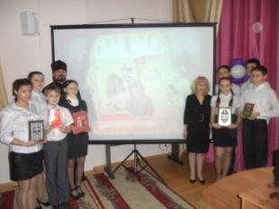

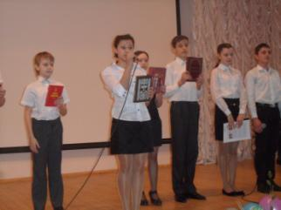

Учредитель и издатель – Совет старшеклассников МКОУ Митрофановская СОШ
Куратор: Плохих Надежда Викторовна
Главный редактор: Осипова Татьяна, 9 «Б» класс
Корреспонденты: Дудник Д., Варёнова А., Черячукина Д., Иващенко А., Шульга Е.
Фотокорреспонденты: Стеганцева Ангелина, Певченко Дарья, Губская Анастасия.
Верстка и дизайн: Боброва Мария, Яценко Анастасия, Шаповалов Иван, Огуля Илья,
Адрес редакции: МКОУ Митрофановская СОШ, кабинет №207
e-mail mitrscho@yandex.ru

Юные поэты МКОУ Митрофановской школы! Вы сможете размещать свои стихотворения, удивительные рассказы, истории! Наша газета поможет раскрыть все ваши творческие способности,
и продемонстрировать их всей школе!

